Сколько информации «весят» шахматы?

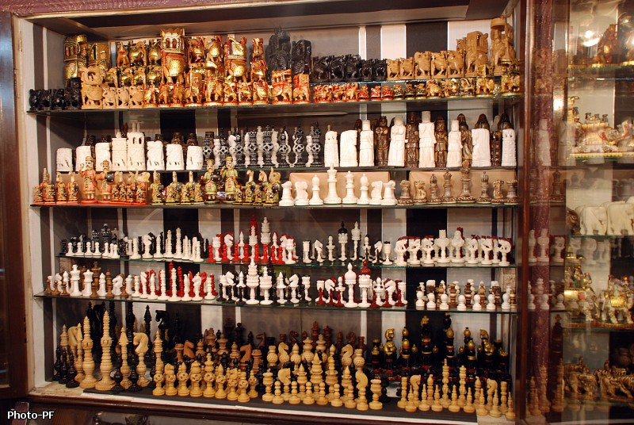

В Музее шахмат представлено множество экспонатов из разных стран. Каждый по-своему уникален и удивителен. Данный рабочий лист позволит вам узнать, сколько всего компьютерной памяти понадобится, чтобы хранить информацию об экспонатах музея шахмат.

Ход 1.
Заполните таблицу.

Регион | Всего стран на континенте  N − мощность алфавита | Количество шахматных досок, представленных в музее от данного региона  K − количество | Сколько информации «весит» одна шахматная доска  $$N=2^{i}$$ | Сколько всего будет «весить» информация  I=i*K
Европа
Азия
Северная Америка
Южная Америка
Австралия, Океания
Африка

Ход 2.
Разработка программ включает в себя следующие этапы:
- Постановка задачи.
- Проектирование алгоритма и выбор структур данных.
- Программирование и отладка.
- Тестирование программы.
- Документирование, подготовка инструкции для пользователя программы.
- Ваша задача − написать для Музея шахмат программу, которая поможет сотрудникам музея эффективно использовать память компьютера. Для этого вам необходимо написать алгоритм программы для определения информационного объёма музейных экспонатов, а точнее − шахматных досок каждого континента.

- Изобразите в графическом варианте алгоритм решения поставленной задачи.

- Разработайте алгоритм программы на удобном для вас языке программирования.
  - Ввод данных начните с описания количества континентов, числа стран в составе континентов, суммы шахматных досок данных континентов.
  - Алгоритм программы должен вывести сведения, сколько памяти компьютера необходимо для хранения информации о том, что в музее представлено K досок определённого континента.
  - Для расчёта информации используйте формулы:
N=2^{i} I=i*K
  - Продумайте, как можно оптимизировать алгоритм программы.

- Заполните трассировочную таблицу ручной проверки программы.

- Для защиты вашего алгоритма программы разработайте документ спецификаций по образцу:
  - Какие алгоритмы использовались
  - Алгоритм работы
  - Элементы тестирования

Входные данные | Выходные данные

  - Конечный продукт работы

